　**☆簡単おいしいおやつレシピ☆**

親子で作る！

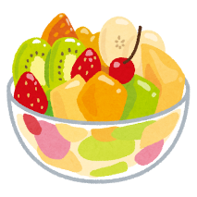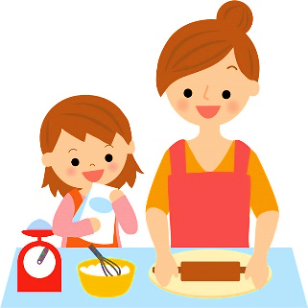

◎プチピザ

＜材料＞

・餃子の皮

・ピザ用チーズ

・ケチャップ

・その他、お好みの食材

　（ツナ缶・コーン缶・ピーマン　など）

①ホットプレートに餃子の皮を1枚ずつ乗せ、

　その上にケチャップをぬる

②①に好きな材料をトッピングする

③ふたをして弱火～中火で蒸し焼きにする。

④具材に火が通ってきたら、ふたを取り

　カリッと焼き上げ、完成♪

◎茶きんしぼり

＜材料＞

・さつまいも　・塩、バター（お好みで）

①さつま芋をレンジで蒸す。

　濡れたキッチンペーパーを巻き、その上からふんわりラップを

　して６００Ｗ５分加熱する。茹でてもＯＫです。

②さつま芋が熱いうちに皮をむき、ジップロックに入れ、

空気を抜きながら封をし、袋の上から麺棒などでつぶす

塩やバターを入れる場合はこの時点で入れ、混ぜる

③ラップの上に②を取り出しねじって模様をつけ、

　お皿に出し完成♪

◎豆腐白玉入りフルーツポンチ

＜材料＞豆腐が入ることにより、柔らかい白玉団子になります

・白玉粉　・絹豆腐　・その他、お好みのフルーツ

①深めの鍋にお湯を沸かしておく

②ボウルに白玉粉と豆腐を入れ、豆腐を崩しながら

　混ぜ合わせる。（柔らかさはお好みで）

③②を丸めて、①の鍋でゆでる

　浮き上がってきたら穴あきお玉ですくい、冷水にあげる

④白玉とフルーツを混ぜて完成♪

なかなか思うようにお出かけできず、

疲れがたまっていることと思います。

子どもたちは料理をしたり、お手伝いをするのが

大好きです。この機会にぜひ、親子で楽しみ、おいしいものを食べ、元気いっぱい頑張りましょう！